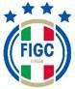
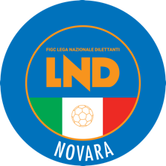
DELEGAZIONE PROVINCIALE DI NOVARA

MODULO SEGNALAZIONE NOMINATIVI PER LA RAPPRESENTATIVA PROVINCIALE UNDER 14 DELLA D.P. DI NOVARA

La Società , n° matricola
segnala i tre nominativi, regolarmente tesserati per la stessa, ai fini di una possibile convocazione per la costituenda rappresentativa Under 14 provinciale della Delegazione Provinciale di NOVARA:

COGNOME E NOME | DATA DI NASCITA | RUOLO

Inviando anche la copia del certificato medico e fotocopia del documento d’ identità o documento equipollente al seguente indirizzo mail: comnovara@lnd.it

TIMBRO SOCIETA’ FIRMA PRESIDENTE

DA CONSEGNARE ENTRO 19/01/2024

